**3. A feladat Hunyadi Mátyás külpolitikájához kapcsolódik.**

**Válaszoljon a kérdésekre a források és ismeretei alapján!**

„Tekintetes és általunk őszintén kedvelt nagyságos hívünk […] megértettük

jóakaratodat és kiváló lelkületedet a mi […] szent koronánk szolgálata iránt, [most],

miután már nagyobbrészt visszaszerezted javaidat és örökségeidet, amelyeket mint a

legsajátabbat a török császárnak zsarnokságából és kegyetlenségéből elvesztettél, és

hogy magadat szolgálatunkra […] igen készségesnek és késznek ajánlod, […] ezt mi

tőled kegyes lélekkel elfogadjuk.” *(Mátyás, István moldvai vajdának; 1485)*

**a) Említsen egy okot, hogy miért fogadta el Mátyás a vajda ajánlatát!** *(0,5 pont)*

……………………………………………………………………………………………….

**b) Írja be a térképvázlat megfelelő téglalapjaiba Moldva (A) és Havasalföld (B)**

**betűjelét!** *(Elemenként 0,5 pont.)*

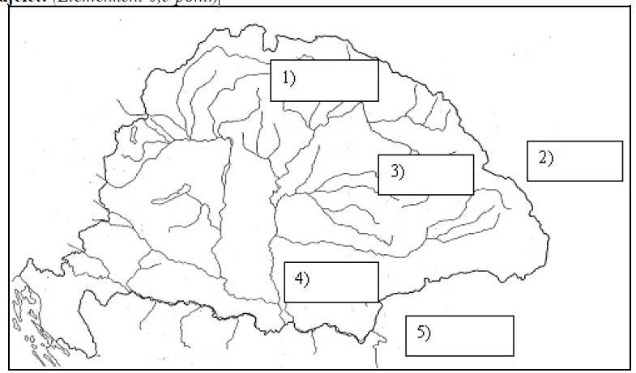

**Válaszoljon a kérdésekre a források és ismeretei alapján!**

„Legfenségesebb király urunk parancsára hírül adjuk nektek, hogy legfenségesebb

urunk a bécsiekkel folytatott különböző tárgyalások után és miután megadta magát a

város […] bevonult a városba.” *(Részlet Márton budai lelkész leveléből; 1485)*

**c) Mi volt Mátyás hosszabb távú célja a város elfoglalásával?** *(0,5 pont)*

………………………………………………………………………………………………….

**d) Mettől meddig uralkodott Mátyás ?** *(1 pont.)*

…………………………………………………………………………………………………

**megoldás**

**3) Hunyadi Mátyás külpolitikája (Összesen 3 pont.)**

**a)** A török ellen szövetségesként tudhatta maga mögött; *vagy* A török elleni ütközőállammá

vált a fejedelemség; *vagy* Mátyás úgy folytathatta nyugati külpolitikáját, hogy kevésbé kellett

tartania a töröktől; *vagy* Növelte befolyását a térségben. (0,5 pont) *(Minden hasonló értelmű*

*válasz elfogadható.)*

**b)** Moldva (2. számú téglalap) (0,5 pont)

Havasalföld (5. számú téglalap) ( 0,5 pont)

**c)** A német-római császári cím megszerzése *vagy* III. Frigyes kiszorítása, befolyásának

csökkentése *vagy* új birodalmi súlypont létrehozása. (0,5 pont)

**d)** 1458-1490 (1 pont)